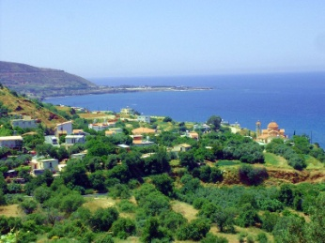  - ПОЧЕМУ Кипр?  - Климат на острове Кипр, считается самым благоприятным для здоровья в мире.  Природные условия острова (до 340 солнечных дней в году, горный воздух наполненный, необыкновенно чистое море) способствуют укреплению иммунитета.  - ПОЧЕМУ Пафос?  - Пафос, тихий городок, считается безопасным местом для семейного отдыха. Это самый зеленый город Кипра. Он расположен между заповедником с одной стороны и сосновыми реликтовыми лесами горы Тродос с другой. Именно уникальный, целебный горный воздух Пафоса в сочетании с невысокой, по сравнению с другими районами Кипра, влажностью позволяет легко переносить летнюю жару.  - ПОЧЕМУ Дача, а не отель?  - Вилла для нашего летнего лагеря располагается в уютном охраняемом поселке Камарес Вилледж, расположенном в 15 км. от Пафоса, вдали от шумных отелей. Своя территория позволяет проводить свои мероприятия в любое удобное время. | 5 ПОЧЕМУ  про НАШУ ДАЧУ  - ПОЧЕМУ мы уверены,  что Вам понравится?  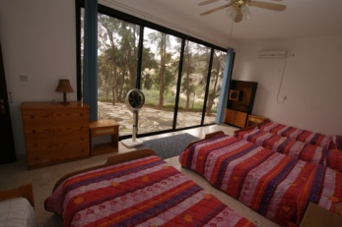  На нашей даче- все свои! Вас ждут две недели в компании с друзьями и любимыми учителями!  - Скучать будет некогда - мы приготовили для Вас интересные обучающие программы (шахматы, археология, английский язык, естественные науки и т.п.), удивительные экскурсии, конкурсы, мастер-классы, веселые мероприятия и, конечно…  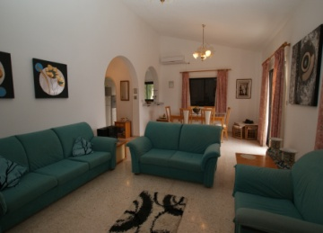  - Море! Ежедневные вылазки на пляж, расположенный в 15 минутах езды от нашей Дачи, Вам обеспечены!  Кроме того, на нашей даче есть бассейн, уютная веранда для вечерних посиделок и место для барбекю.  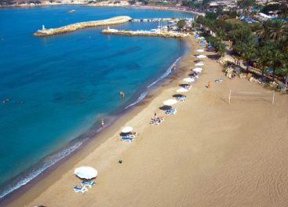 | 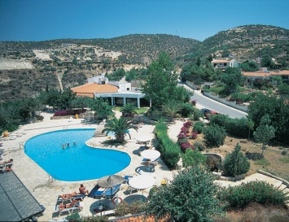  В пяти минутах ходьбы от Дачи рас-положен Камарес Клуб, где будут проходить совмест-ные мероприятия  на английском языке с детьми из британских семей. У Вас будет уникальная возможность пообщаться с людьми другой культуры, найти новых друзей. Здесь же, в уютном ресторане Камарес Клуба, мы будем отмечать наши дни рождения!  - Каждый день у Вас будет возможность связаться с родными по телефону и через Интернет.  5.ПОЧЕМУ мы уверены,  что с нами Вы в безопасности?  - Все поездки будут совершаться на специально арендованном микроавтобусе, профессиональным водителем. Компания имеет лицензию на право осуществления пассажирских перевозок.  - Рядом с нашей Дачей располагается медицинский центр, круглосуточно дежурит бригада неотложной помощи.  - Наш повар обеспечит качественное домашнее питание.  - Обслуживание Дачи, будет осуществлятьться только персоналом нашей школы.  - Купание и экскурсии будут проводиться в сопровождении максимального числа взрослых.  ДОБРО ПОЖАЛОВАТЬ!

